Stampa Scritture di Elisione
La pagina mostrerà 2 bottoni che permetterà di stamparle in formato PDF o RTF.
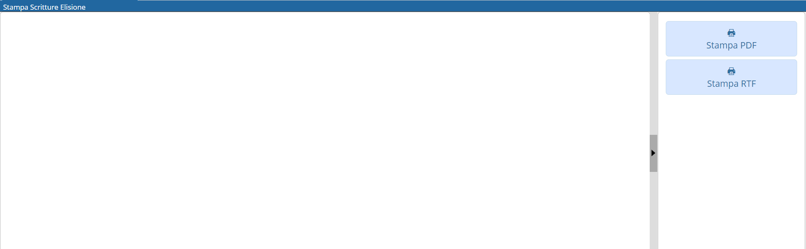

Uno scorcio del file ottenuto sarà:
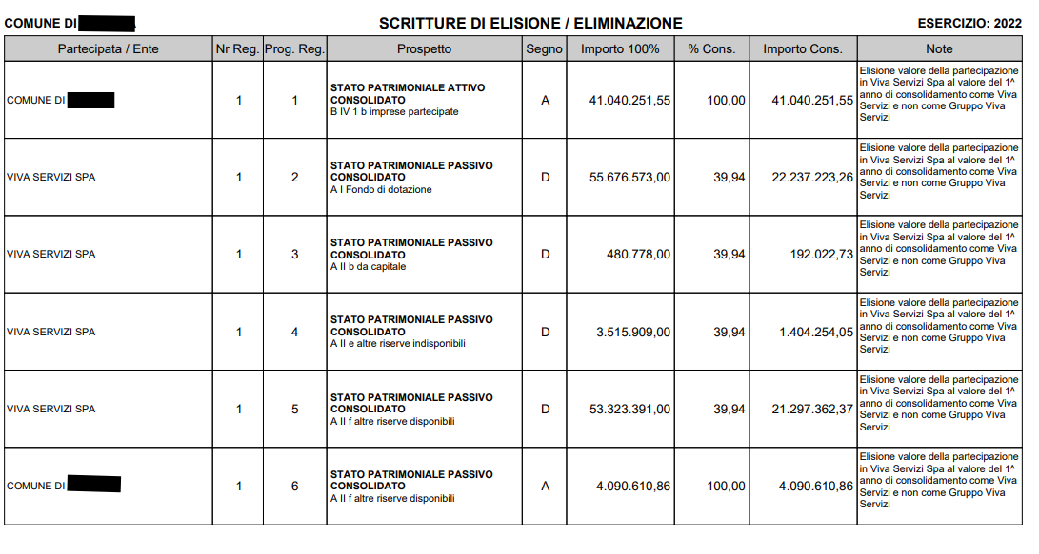
visualizzazioni.

